Naziv firme:
Adresa firme:
Vrsta nameštaja: ČIVILUK
Model: „upisati naziv modela“
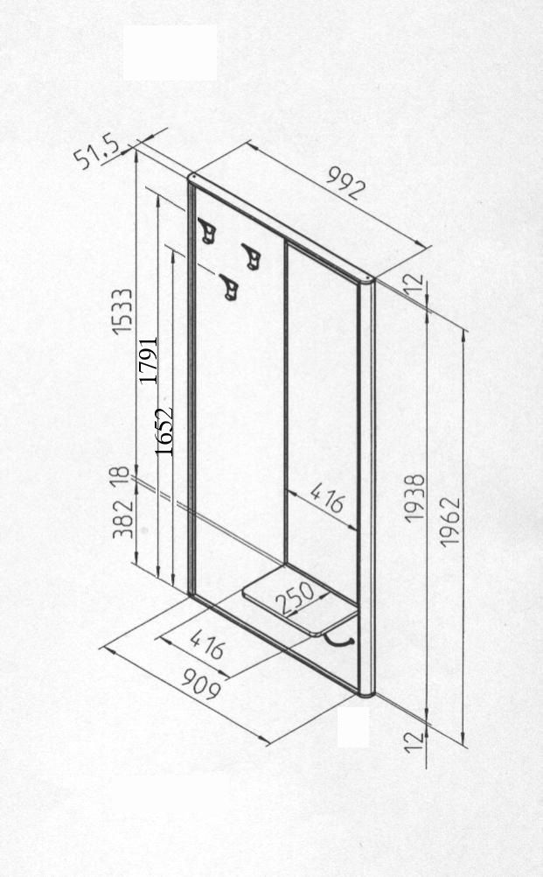
GABARITNE DIMENZIJE: 51,5x909x1962 mm
SPECIFIKACIJA MATERIJALA: iverasta ploča debljine 18mm, bukovina, lepak, hrastov furnir, bukov furnir, bukova kant traka, lesonit od 3,2mm, vodeni bajc, PU lak, okov.....

OSTAVITI PRAZAN PROSTOR ZA PEČAT Zavoda za kontrolu kvaliteta nameštaja

